МЕЖРЕГИОНАЛЬНЫЙ ФОЛЬКЛОРНЫЙ ФЕСТИВАЛЬ «ДЕРЕВНЯ – ДУША РОССИИ» В ТРЕТИЙ РАЗ ПРОШЕЛ В ВОЛОГОДСКОЙ ОБЛАСТИ

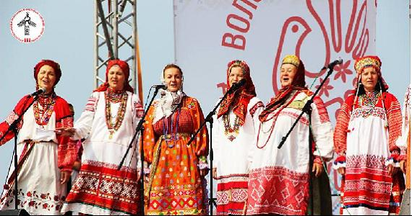
Межрегиональный фольклорный фестиваль «Деревня – душа России» впервые был проведён в 2014 году на территории Тарногского района Вологодской области. «Форум был организован с целью сохранения культурной самобытности, создания условий для развития традиционной народной культуры, изучения и пропаганды культурного наследия», – отмечают участники общественного движения «Деревня – душа России». Фестиваль прошел при поддержке правительства Вологодской области, фонда «Земля Вологодская». НКО Фонда поддержки гражданских инициатив, регионального отделения Русского географического общества, регионального отделения Российского фольклорного союза и администрации Тарногского муниципального района Вологодской области
В 2015 году география проекта была расширена и мероприятия фестиваля состоялись в Тарногском и Великоустюгском районах Вологодской области.
В 2016 году Межрегиональный фольклорный фестиваль «Деревня – душа России» прошёл в посёлке Шексна и в старинном купеческом селе Сизьма Шекснинского муниципального района Вологодской области.
В фестивале приняли участие 39 фольклорных коллектива: 21 - из Вологодской области, 18 – из регионов России, а так же мастера народных ремёсел и промыслов – участники ярмарки и мастер-классов, специалисты учреждений культуры Вологодской области. Общее количество участников – 500 человек.
Почетными гостями фестиваля стали московские фольклорно-этнографические коллективы «Народный праздник» и «Казачий кругъ», которые представили сольные концертные программы. Этноклуб «Параскева» из Санкт-Петербурга показал уникальную коллекцию традиционного женского костюма, восстановленного на основе музейных образцов.
На живописном берегу Шекснинского водохранилища развернулось народное гуляние с орнаментальными хороводами, задорными плясками, детскими играми, ярмаркой. Искусство традиционного кулачного боя демонстрировала артель кулачных бойцов «Буза» из г. Череповца. Здесь можно было увидеть интерактив по изготовлению лодки, мастер-класс по колке дров, водное шоу флайбордистов из Санкт-Петербурга, огненное шоу театра огня «Феникс» и многое другое.
24 июля фестиваль переместился в село Сизьма, где участники и гости смогли погрузиться в атмосферу традиционного народного праздника, познакомиться с вековыми традициями и обычаями.
Особый колорит происходящему придали праздничные традиционные народные костюмы, в которые были одеты более 500 участников фестиваля. Мероприятие началось с богослужения в храме св. Николая Чудотворца и крестного хода.
Фестиваль, уже ставший традиционным ежегодным мероприятием этнокультурного направления, станет символом возрождения души России – русской деревни, глубинки, где на протяжении многих веков сохранялось единство православной веры и соблюдения древних этнокультурных традиций предков. Проведение Межрегионального фольклорного фестиваля «Деревня – душа России» позволит привлечь внимание к проблеме сохранения и восстановления традиционного уклада жизни русской деревни, способствует духовно-нравственному воспитанию, популяризации отраслей сельского хозяйства.

